Внимание!

с 19 по 22 июля

в целях ***профилактики нарушений***

***правил обгона и выезда на полосу встречного***

***движения***

проводится

****республиканская акция

«Встречная полоса!»

Уважаемые водители!

Обгон – опаснейший маневр.

Малейшая ошибка = Ваша жизнь

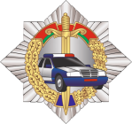**ОГАИ Чаусского РОВД**